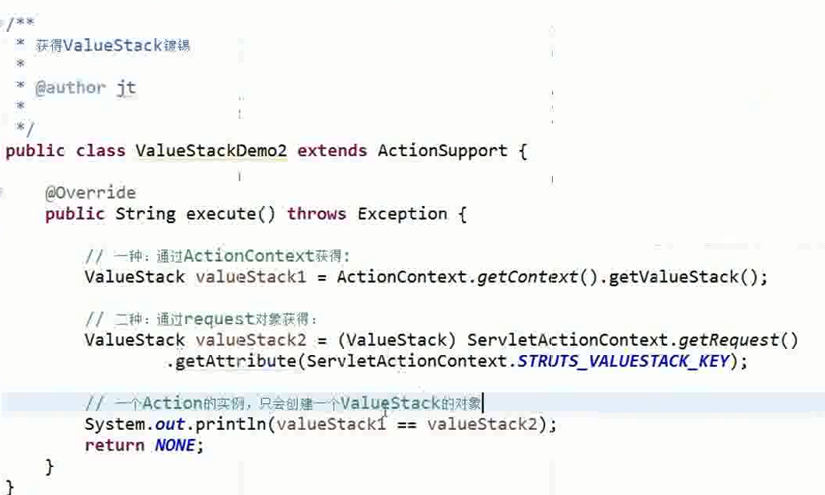
一样的，相等的.

注意：EL（表达式）也是可以到值栈数据的

